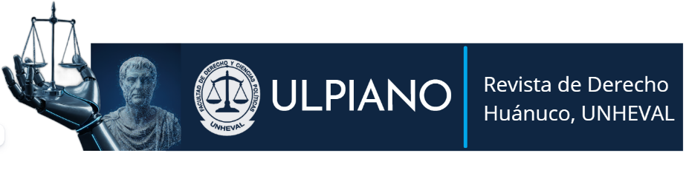
Revista Ulpiano
Facultad de Derecho y Ciencias Políticas
https://revistalex.org/index.php/revistalex

Título breve en español máximo 15 palabras
Short title in English
Título curto em Portuguese

Nombre y apellidos del autor 1
correodelautor@investigación.com
ORCID 0000-0000-0000

Nombre y apellido del autor 2
correodelautor@investigación.com
ORCID 0000-0000-0000

Cómo citar: Apellido, N., Apellido, N. (2024). Títuloxxxxxxxxxxxxxx xxxxxxxxxxxxxxxxxx xxxxxxxxxxxx xxxxxxxxxxxx xxxxxx xxxxxxxxxxxxxxxx. Revista Ulpiano, 1(1), 00-12. https://doi.org/10.46794/gcdp.1.1.2024

RESUMEN letra Arial 12
Estructurado en función al tema abordado dentro del artículo, debe señalar breve introducción, objetivo, método, resultados y conclusiones. No debe exceder de 150 palabras, como tampoco deben colocar referencias dentro del mismo.

Palabras clave: Palabra 1; Palabra 2; Palabra 3; Palabra 4; Palabra 5

ABSTRACT letra Arial 12
Resumen en inglés (abstract). resumen en inglés.

Key words: Word 1; Word 2; Word 3; Word 4; Word 5

INTRODUCCIÓN letra Arial N° 12 Máx una página y media
Contiene la introducción a nivel de antecedentes del tema abordado,
Descripción de la problemática y contextualización brevemente explicado.
Antecedentes
Propósito o justificación de la investigación.
Objetivo(s) del estudio.

MÉTODO
Se expresa mediante una narrativa de cómo fue el proceso de la investigación muy breve, y del porque se está enmarcado dentro del tipo y diseño expresado, sin definir el mismo, solo el proceso dado en la investigación, únicamente se define el proceso metodológico cuando este no sea conocido en el campo científico.

RESULTADOS Y DISCUSIÓN
En este apartado debe colocar los aportes más significativos del estudio con relación a los resultados, llámese modelo, estrategia, entre otros, es la columna vertebral del artículo esta no debe faltar dentro de la estructura.
DISCUSIÓN
Acá va el análisis crítico comparativo que realizó el o la autor(a) con relación a las bases teóricas sustentadas en el estudio que se desarrolló.

* Cerrar comillas al momento de redactar una cita textual, dentro del párrafo, es importante acotar que los números de páginas solo se colocan al inicio o al final de una cita textual. Evitar números de páginas donde hay parafraseo.

CONCLUSIONES
Aquí va un cierre con relación al aporte y alcance de los objetivos del estudio señalado en el resumen, con relación a las recomendaciones estas deben colocarse y adherirse a la redacción de las conclusiones sin subtitulo.

REFERENCIAS
(Listados según estilo APA 7ma edición).
Identificadores de los investigadores:
AAAAA: orcid, idscopus, ResearcherID, Google Scholar Citations, etc.
BBBBB: orcid.org, idscopus, Google Scholar Citations, etc.
CCCCC: orcid.org, idscopus, Google Scholar Citations, etc.
Contribución de los autores
AAAA (iniciales primer autor) xxxxxxxxxx (contribución).
BBBB (iniciales segundo autor) xxxxxxxxxx (contribución).
Ejemplo: RDAC: Recolección de datos, análisis de resultados, discusión, revisión final del artículo.
CONFLICTO DE INTERESES.
Los autores declaran que no existe conflicto de intereses para la publicación del presente artículo científico.

Autor de Correspondencia
xxxxx@xxxxx.edu
Recibido: xx/xx/202x
Aceptado: xx/xx/202x

TOMAR EN CONSIDERACIÓN:
-Redactar el texto en tercera persona.
-Se sugiere evitar las citas textuales ya que estas no permiten determinar el análisis de la escritura de los autores, sería preciso parafrasear y citar al autor.
-Revisar la forma y tiempos verbales.
La extensión máxima del artículo es de 7000 palabras.
-Los gráficos deberán estar en formato JPG adjunto al manuscrito y las tablas en formato original de Word.
-Las referencias bibliográficas serán únicamente las que han sido citadas en el texto, y se ordenarán alfabéticamente.
-Se sugiere unificar varios indicadores en una tabla, al momento de evidenciar los resultados utilizar una tabla o gráfico no ambos y colocar solo lo necesario.

